МИНИСТЕРСТВО ОБРАЗОВАНИЯ  И НАУКИ КРАСНОДАРСКОГО КРАЯ  Государственное бюджетное образовательное учреждение  дополнительного образования детей  «ЦЕНТР ДОПОЛНИТЕЛЬНОГО ОБРАЗОВАНИЯ ДЛЯ ДЕТЕЙ»  350000 г. Краснодар,  ул. Красная, 76  тел. 259-84-01  E-mail: cdodd@mail.ru |  | Всероссийская олимпиада школьников  по истории  2014-2015 учебный год  Муниципальный этап  10-11 классы, задания  Председатель предметно-методической комиссии: Кумпан Е.Н., к.и.н., доцент

№ | 1 | 2 | 3 | 4 | 5 | 6 | 7 | 8 | 9 | 10 | 11 | 12 | эссе | Итого
баллы | 7 | 3 | 3 | 4 | 5 | 6 | 14 | 3 | 7 | 10 | 10 | 8 | 20 | 100

Задание 1 (7 баллов)
Заполните пропуски в тексте. Условный знак в тексте означает, что необходимо назвать исторического персонажа
На всю Россию прославились и простые защитники Севастополя — матрос Пётр 1)__________________, унтер-офицер Афанасий 2) _______________________, сестра милосердия 3) ___________________ и др. Самый знаменитый из них, безусловно, П. 1)___________________, который неоднократно участвовал в дерзких вылазках, а однажды, будучи вооружён одним ножом, взял в плен троих французов.
В боях на территории Крыма часто победа оставалась за 4) ________________________ , лучше экипированными и вооружёнными 5) _________________________оружием, более совершенным и дальнобойным по сравнению с гладкоствольными ружьями русских солдат. Однако изредка и русской армии улыбалось военное счастье. Так было под 6) ________________________ 24 октября 1854 г., когда корпусу генерал-лейтенанта П.П.7) __________________________ в ходе ожесточённого сражения удалось нанести войскам противника тяжёлые потери и отбить у них несколько орудий.
Ответ:
1
2
3
4
5
6
7

Задание 2 (3 балла)
По какому принципу образованы ряды? Дайте краткий ответ
1) Эпиграфика, сфрагистика, геральдика, нумизматика.
Ответ: ___________________________________________________________________________

2) В.Л. Гинзбург, А.А. Абрикосов, П.Л. Капица, Ж.А. Алферов.
Ответ:____________________________________________________________________________
3) «Морской ястреб», «Секретарь райкома», «Нашествие», «Парень из нашего города», «В шесть часов вечера после войны».
Ответ:____________________________________________________________________________
Задание 3 (3 балла)
Заполните пропуск в ряду
1) С.А. Муромцев, А.Ф. Головин, Н.А. Хомяков, _____________________________, М.В. Родзянко
2) Ярослав, Иларион, Борис Годунов, Иов, Лжедмитрий I, _____________________________, Ленин, Тихон.
3) Г.К.Жуков, 1-й Белорусский фронт, ______________________________________, 2-й Белорусский фронт, И.С.Конев, 1-й Украинский фронт.
Задание 4 (4 балла)
Определите, о каких исторических личностях идет речь
1) В 1717 г. будучи посланником в Иране, проявил себя опытным дипломатом, заключив с Ираном выгодный для России торговый договор. С 1719 г. по 1730 г. был губернатором Астраханской и Казанской губерний. В 1737 г. участвовал в мирных переговорах с Турцией на Немировской конгрессе. С 1738 г. – кабинет-министр. В 1740 г. – казнен.
Ответ: _____________________________________________________________________

2) Русский историк. Академик АН СССР в 1920-1931 гг. В 1882 г. окончил Петербургский университет, с 1889 г. – профессор этого университета. В центре научного внимания ученого были события второй половины XVI – начала XVIII в.: история земских соборов, время Петра I , колонизация русского Севера и др. Но главный его труд (докторская диссертация) – «Очерки по истории смуты в Московском государстве XVI – XVII вв. («Опыт изучения общественного строя и сословных отношений в Смутное время». СПб., 1899.).
Ответ: _________________________________________________________________________
Задание 5 (5 баллов)
Расположите в хронологической последовательности события. Ответы занесите в таблицы
I. а) Битва на р. Сити; б) вторжение в Суздальскую землю Неврюевой рати; в) поражение русских войск на р. Пьяне; г) Кревская уния; д) Флорентийская уния.
Ответ:
а | б | в | г | д

II. События Первой мировой войны: а) вступление в войну Османской империи, б) Галицийская битва, в) газовая атака германских войск у Ипра, г) Верденская «мясорубка», д) Брусиловский прорыв
Ответ:
а | б | в | г | д

Задание 6 (6 баллов)
Соотнесите события в хронологической последовательности (совпадение в рамках нескольких лет, максимально десяти) Российской и Всемирной истории:
1 | Цусимское сражение | А | Создание А. Эйнштейном теории относительности
2 | Первое летописное упоминание о Москве | Б | Пленение Жанны д’Арк бургундцами
3 | Ордынский темник Мамай начинает поход на Русь | В | Тимур принял титул Великого эмира
4 | умерла московская великая княгиня Елена Глинская, мать Ивана IV | Г | Галилео Галилей предстал перед судом инквизиции
5 | Смерть Андрея Рублёва в Андрониковом монастыре в Москве | Д | Начало Второго крестового похода
6 | Смерть патриарха Филарета (Фёдора Никитича Романова) | Е | Великая хартия вольностей в Англии
7 | Битва русских князей на р. Липице | Ж | Основание ордена иезуитов
8 | Поражение армии адмирала А.В. Колчака
Ответ:
1 | Цусимское сражение
2 | Первое летописное упоминание о Москве
3 | Ордынский темник Мамай начинает поход на Русь
4 | умерла московская великая княгиня Елена Глинская, мать Ивана IV
5 | Смерть Андрея Рублёва в Андрониковом монастыре в Москве
6 | Смерть патриарха Филарета (Фёдора Никитича Романова)
7 | Битва русских князей на р. Липице
8 | Поражение армии адмирала А.В. Колчака

Задание 7 (всего 12 баллов: I – 5 баллов, II – 7 баллов)
I. Прочитайте выдержки – статьи из документа, ответьте на вопросы
1) Определите, в каком году был впервые опубликован документ?
2) Из предложенных ниже карт сражений, выберите хронологически максимально приближенную к документу.
3) Запишите в таблицу названия всех сражений.
«9. Государь есть самодержавный; ибо никакая другая, как только соединенная в его особе, власть не может действовати сходно с пространством толь великаго государства.
11. Всякое другое правление не только было бы России вредно, но и в конец разорительно.
12. Другая причина та, что лучше повиноваться законам под одним господином, нежели угождать многим.
34. Равенство всех граждан состоит в том, чтобы все подвержены были тем же законам.
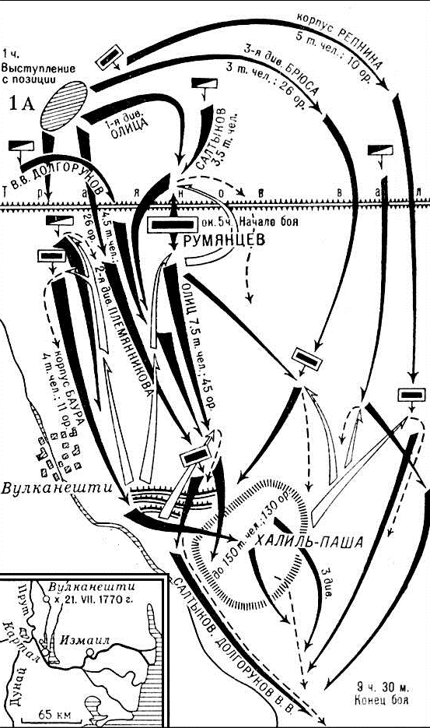
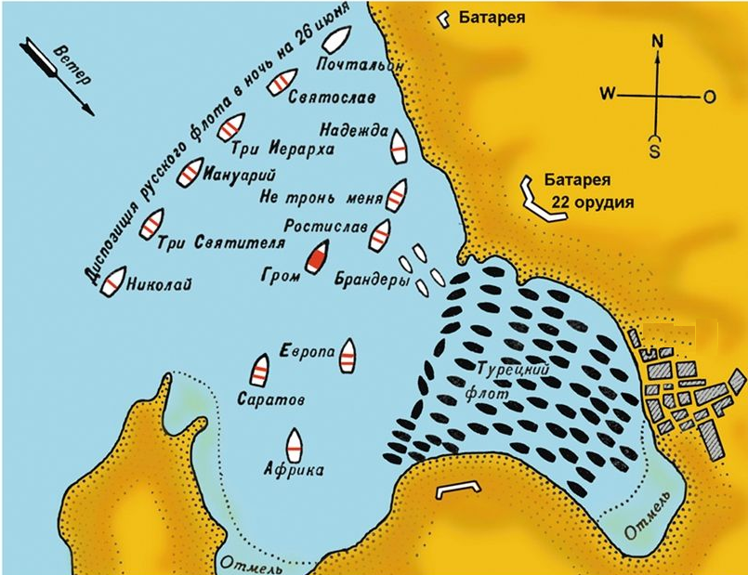
37. В государстве, то есть в собрании людей, обществом живущих, где есть законы, вольность не может состоять ни в чем ином, как в возможности делать то, что каждому надлежит хотеть, и чтоб не быть принуждену делать то, чего хотеть не должно».

1

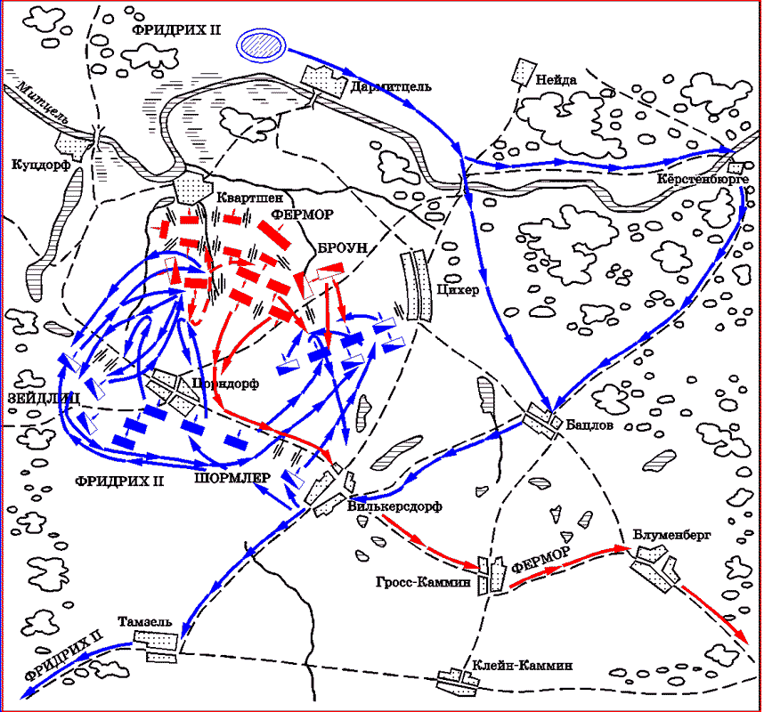

2

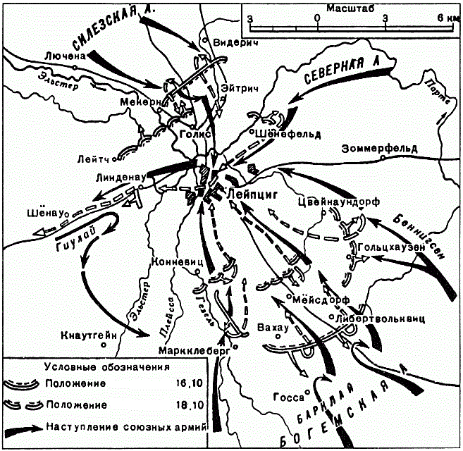

3

Ответ:
1)

2)
4

3) Запишите в таблицу ниже:
1
2
3
4

II. Прочитайте отрывок из интервью, опубликованного в газете «Правда» 14 марта 19хх г.
1) Определите год публикации интервью.
2) Из предложенных ниже портретов, выберите изображения исторических деятелей – современников данного документа.
3) Определите, кто изображен на портретах.
«По сути дела господин Черчилль стоит теперь на позиции поджигателей войны. И господин Черчилль здесь не одинок, – у него имеются друзья не только в Англии, но и в Соединенных Штатах Америки.
Следует отметить, что господин Черчилль и его друзья поразительно напоминают в этом отношении Гитлера и его друзей. Гитлер начал дело развязывания войны с того, что провозгласил расовую теорию, объявив, что только люди, говорящие на немецком языке, представляют полноценную нацию. Господин Черчилль начинает дело развязывания войны тоже с расовой теории, утверждая, что только нации, говорящие на английском языке, являются полноценными нациями, призванными вершить судьбы всего мира… Английская расовая теория приводит господина Черчилля и его друзей к тому выводу, что нации, говорящие на английском языке, как единственно полноценные должны господствовать над остальными нациями мира».
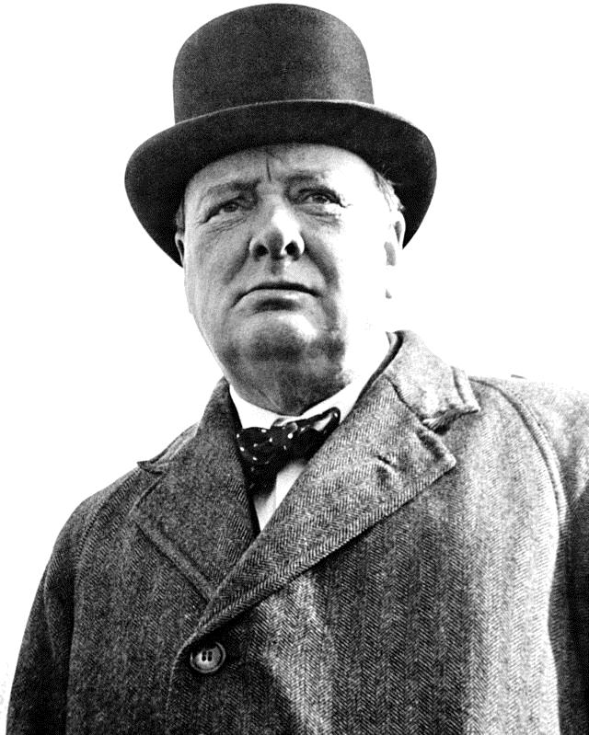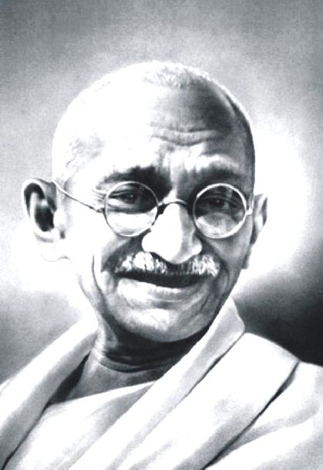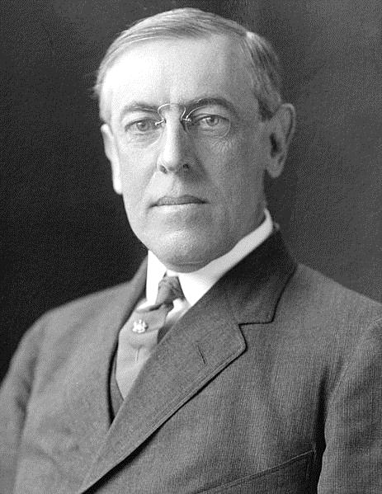
3
2
1

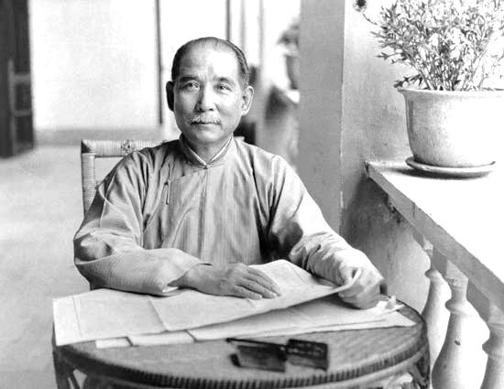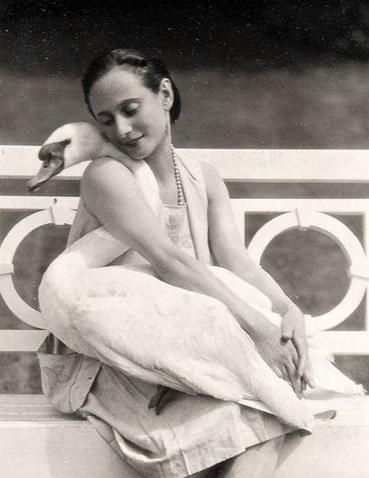
5
4
Ответ:
1)
2)
3) Ответ запишите в таблицу
1
2
3
4
5

Задание 8 (3 балла)
Что или кто является лишним в ряду? Лишнее слово подчеркните
1) Начальники Генерального штаба в годы Великой Отечественной войны: Б.М.Шапошников, А.М.Василевский, И.Х.Баграмян, Г.К.Жуков.
2) Журналы и газеты славянофильской направленности середины XIX в.: «Отечественные записки», «Русская беседа», «Москвитянин», «День».
3) Берендеи, острог, «рыбий зуб», «мягкая рухлядь», ясак.
Задание 9 (7 баллов).
Региональный компонент
Какие изображения являются связанными между собой. Ответ объясните.
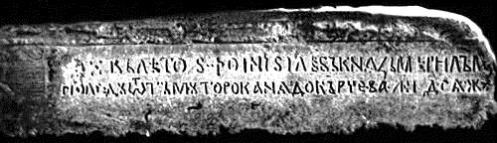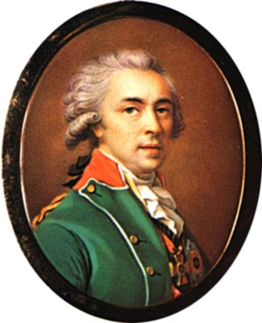
2
1
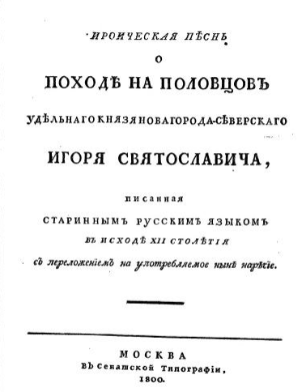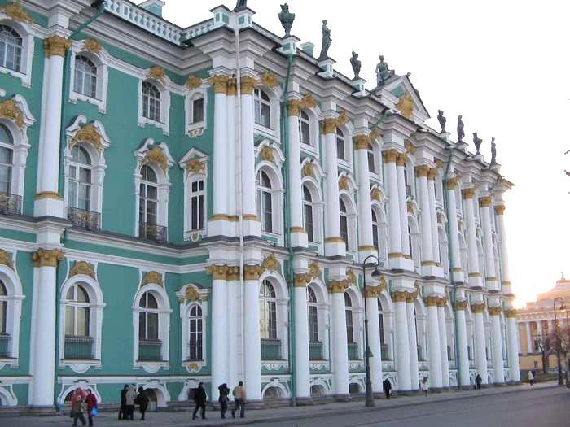
3
4
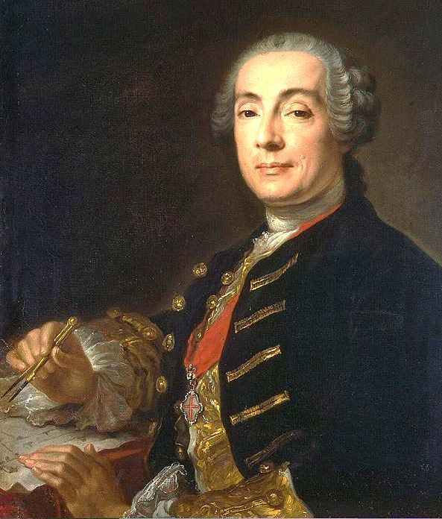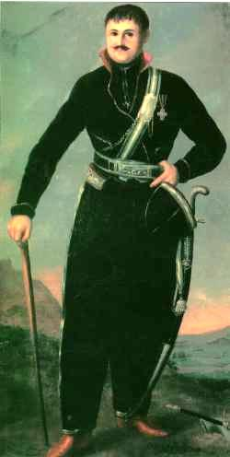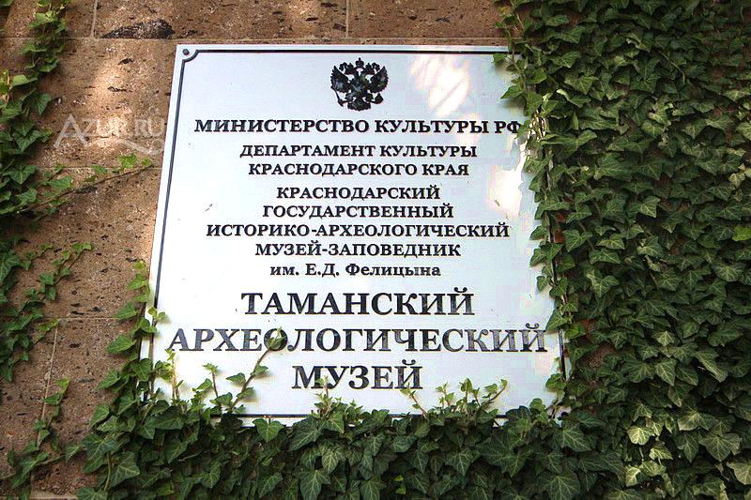
7
6
5
Ответ:______________________________________________________________________________________________________________________________________________________________________________________________________________________________________________________________________________________________________________________________________________________________________________________________________________________________________________________________________________________________________________________________________________________________________________________________________________________________________________________________________________________________________________________________________________________________________________________________________________________________________________________________________
Задание 10 (10 баллов)
Ознакомьтесь с графиком. Выполните задания.

1) Какой отрезок на диаграмме отражает расширение территории нашей страны в процессе формирование единого Российского государства? Назовите пять любых территорий, за счет которых выросла территория нашей страны.
2) В какой период произошло наиболее существенное расширение территории Российского государства? Назовите земли, включение которых в состав государства привело к росту его территории.
3) За счет каких территорий выросла территория России в 1719 – 1795 г.? Назовите те, включение которых в состав нашей страны нашло отражение в диаграмме.
4) Какие новые территории были включены в состав России в 1795 – 1916 г.? Какие – потеряны?
1 – 1462 г.
2 – 1550 г.
3 – 1646 г.
4 – 1719 г.
5 – 1795 г.
6 – 1867 г.
7 – 1916 г.

1795, 1867, 1916 гг. – без Польши и Финляндии

Ответ:
1) __________________________________________________________________________________ ______________________________________________________________________________________________________________________________________________________________________________________________________________________________________________________________________________________________________________________________________________________________________________________________________________________________________________________________________________________________________________________________
2) __________________________________________________________________________________ ______________________________________________________________________________________________________________________________________________________________________________________________________________________________________________________________________________________________________________________________________________________________________________________________________________________________________________________________________________________________________________________________
3) __________________________________________________________________________________ ______________________________________________________________________________________________________________________________________________________________________________________________________________________________________________________________________________________________________________________________________________________________________________________________________________________________________________________________________________________________________________________________
4) __________________________________________________________________________________ ____________________________________________________________________________________________________________________________________________________________________________________________________________________________________________________________________________________________________________________________________________________
Задание 11 (10 баллов, I – 4, II – 4, III – 2)
2014 год объявлен в России Годом культуры
I. Ответьте на вопросы:
1) Название какого русского музыкального инструмента происходит от татарского слова «дитя»?
Ответ: _____________________________________________________________________

2) Термин «на курьих ножках» – это старинный термин московских строителей. Что он обозначает?
Ответ:____________________________________________________________________

3) Какой литературный псевдоним имел Иван Андреевич Крылов?
а) Человек без селезенки
б) Нави Волырк
в) Антоша Чехонте
г) барон Брамбеус
Ответ:____________________________________________________________________

4) Какой солист балета, педагог, балетмейстер родился в 1818 г., прожил 92 года, поставил свыше 60 балетов, многие из которых сохраняются в современном российском репертуаре?
Ответ:____________________________________________________________________

II. Где расположены и как называются следующие памятники архитектуры?
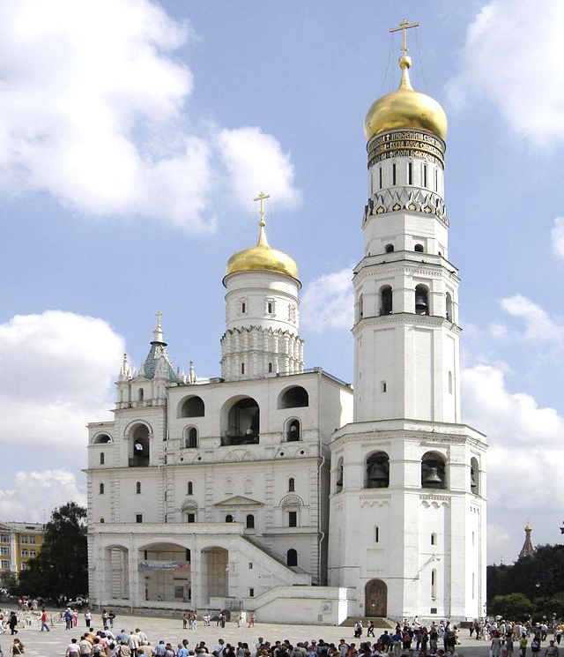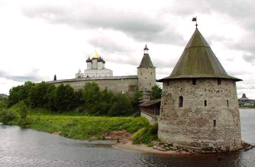
1
2
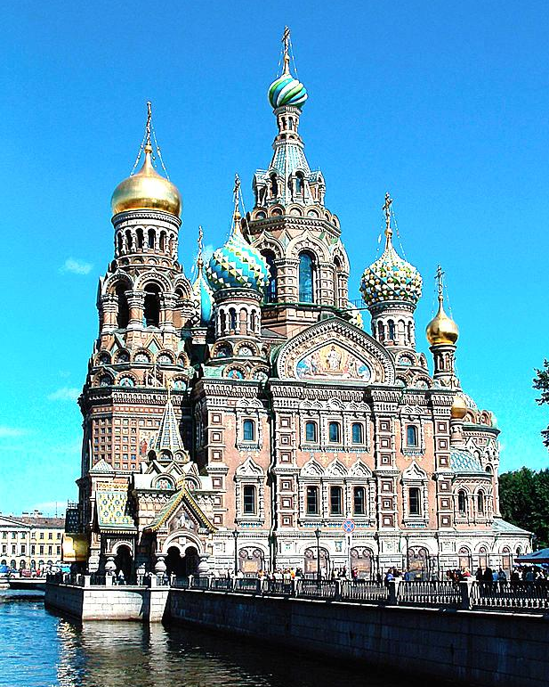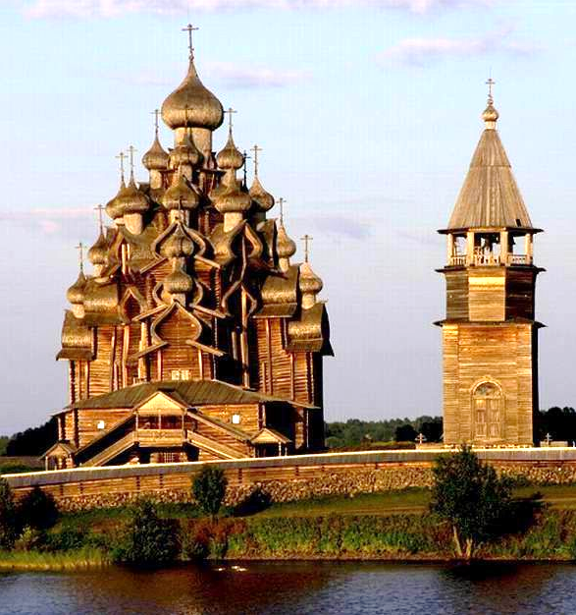
4
3
Ответ:
№ | Расположены в | Название
1
2
3
4
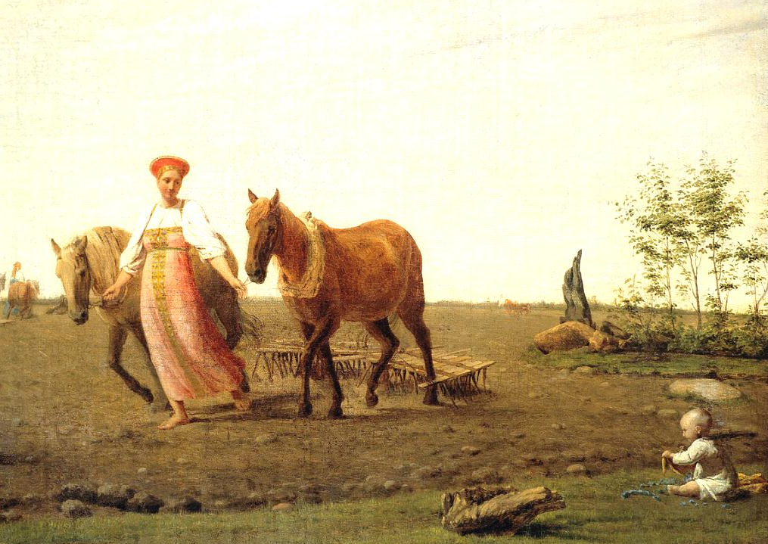
III. Как называется картина? Кто ее автор?
Ответ:
1)______________________________________________________________________________________________
2)______________________________________________________________________________________________

Задание 12 (8 баллов)
Юбилейные даты 2014 г.
Заполните таблицу, определив сколько лет назад произошло каждое из событий
событие |  | юбилей
1 | Начало походов Е.П. Хабарова в Приамурье | А | 450
2 | Издание первой русской печатной датированной книги | Б | 465
3 | Со дня рождения А. Радищева | В | 265
4 | Основание Кунсткамеры | Г | 300
5 | Учреждение Патриаршества в России | Д | 345
6 | Созыв Первого Земского Собора | Е | 425
7 | Со дня рождения В.П. Чкалова | Ж | 110
8 | Со дня рождения В. Мухиной | З | 125
Ответ:
событие |  | юбилей
1 | Начало походов Е.П. Хабарова в Приамурье
2 | Издание первой русской печатной датированной книги
3 | Со дня рождения А. Радищева
4 | Основание Кунсткамеры
5 | Учреждение Патриаршества в России
6 | Созыв Первого Земского Собора
7 | Со дня рождения В.П. Чкалова
8 | Со дня рождения В. Мухиной
Историческое эссе (20 баллов)
Выберите одну из обозначенных дискуссионных тем по истории России. Жюри, при проверке Ваших работ, будет руководствоваться следующими критериями:
1. Обоснованность выбора темы и задач, которые Вы ставите перед собой. (4 балла)
2. Творческий характер восприятия темы, ее осмысления. (4 балла)
3. Грамотность использования исторических фактов и терминов. (4 балла)
4. Четкость и доказательность основных положений работы. (4 балла)
5. Знание различных точек зрения по избранному вопросу (4 балла)
Темы:
- «Пытаясь осмыслить историю нашей родины, мы неизбежно начинаем с истоков русской государственности, с Киевской Руси… И это при том, что к ней не применимо понятие территориальной целостности, единого экономического, культурного и политического пространства. Не было даже четко определенных границ». (И.Н. Данилевский)
- "Смута втянула в политическую борьбу тех, кто никогда ранее не помышлял об этом, породила, по сути, первое общенациональное общественное движение. "Государево дело"…оказалось доступным для простых "мужиков", осмелившихся думать о спасении "преславного Московского государства". (И.Л. Андреев)
- "Все политические помыслы Ивана IV сводятся к одной идее, к мысли о самодержавной власти… Вся философия самодержавия свелась к одному простому заключению: «жаловать своих холопей мы вольны и казнить их вольны же". (А.Л. Янов)
- «Мы бы очень ошиблись, если бы представили себе жизнь московского общества при царе Алексее Михайловиче замурованной в неподатливых рамках старинного обычая. Как раз наоборот…Обычай утрачивал свое обаяние, общественное поведение было выбито из давнишней колеи». (А.А. Кизеветтер)
- По смерти преобразователя в обществе… долго господствовало отношение к его деятельности, которое можно назвать благоговейным культом Петра... Ломоносов называл Петра человеком, богу подобным, а Державин спрашивал: "Не бог ли в нем сходил с небес?" Но уже современники Державина, увлекавшиеся французской философией, начинали смотреть на дело Петра иначе. (В.О. Ключевский)
- Екатерина II замыкает собою ряд этих исключительных явлений нашего во всем не упорядоченного XVIII в.: она была последней случайностью на русском престоле и провела продолжительное и необычайное царствование, создала целую эпоху в нашей истории" (В. О. Ключевский)
- «Разумеется не все намеченное Александру II удалось выполнить…какие-то реформы оказались куцыми, какие-то извращены бесталанными, а зачастую и недобросовестными исполнителями…И все же, несмотря на всю критику, отдадим предпочтение тем, кто считает Александра II великим реформатором». (Я.Н. Длуголенский)
- "Не Россию разбили японцы, не русскую армию, а наши порядки" (С.Ю.Витте).
- "Не только древняя, но и новая история России немыслима без казачества" (В.В. Путин)
- «Нам следует признать, что русские внесли решающий вклад в войну на Западе, уничтожив главные силы германской армии до того, как первый солдат союзников вступил на берег Нормандии 6 июня 1944 года». (М. Хастингс)
- Он не был замкнут и нелюдим, как Ленин. Ему совершенно чужда была жестокость Сталина. Он не впадал в истерики, как Хрущев, и совсем уж не был склонен к пьянству. Наконец, он не имел «двойного дна», чем отмечен был Андропов. Сравнивать Брежнева с Горбачевым и Ельциным не станем. Твердо укажем лишь, что Леонид Ильич был безусловным патриотом своей родины, интересы которой всю жизнь оставались для него первостепенными" (С.Н. Семанов)
- "Горбачев резко ускорил гибель представляемой им системы, призывая к реформам, провести которые он оказался не способен" (Г. Киссинджер)

